МІНІСТЕРСТВО ОСВІТИ І НАУКИ УКРАЇНИ

ЛЬВІВСЬКИЙ НАЦІОНАЛЬНИЙ УНІВЕРСИТЕТ ІМЕНІ ІВАНА ФРАНКА

Факультет прикладної математики та інформатики

Кафедра програмування



**Індивідуальне завдання № 4**

**Класифікація**

Виконала:

студентка групи ПМОм-11

Кравець Ольга

Львів 2025

**Хід роботи**

**Варіант - 3**

Визначаю значення змінної variant. Встановлюю set.seed(3) та генерую redundant як випадкове ціле число з рівномірного розподілу. Виконую ті самі дії для змінної year, але на інтервал (2006, 2008).

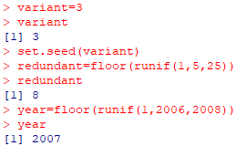

**Завдання 1.**

Моделі, матриці помилок та загальні частки правильних прогнозів на тестових даних: